对番禺区一模选择题第6题的研究
作者：姚大潮
本题选自2022年番禺区一模选择题第6题
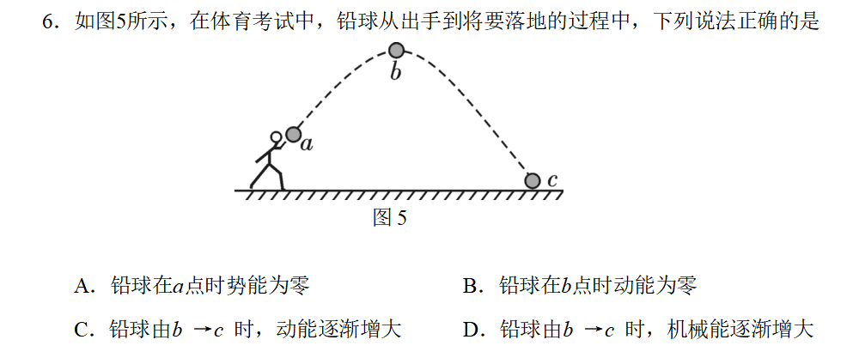
现就本题发表一下本人的看法，不到之处多多批评。本题考查的是八年级第十二章的内容----《机械能及其转化》的相关知识，四个选项分别讨论到了势能、动能、机械能。参考答案应该是C选项。
但是由于题干的介绍较为粗糙就使得A选项的内容较为模糊，首先在初中阶段这里提到“铅球的势能”应该表述为“铅球的重力势能”，其次重力势能是否为零，应该标注零势面，否则在任一位置都可以说势能为零。
- D选项中的“动能逐渐增大”、“机械能逐渐增大”对应的应该是“在***过程中”，而非“***时”逐渐增大。且两个选项考察的内容重复了。
一道中考模拟题如果只考察到这些知识点，给人的感觉有点浪费了一套题的“名额”（毕竟中考一共就18道题）。

以下是笔者对这道题的改编：
6．如图5所示，在体育考试中，铅球从出手到将要落地的过程中，下列说法正确的是（ ）
图5

- 在腾空至最高点时铅球所受到的力相互平衡
- 铅球在空中能继续向前运动，是由于铅球受到惯性的作用
- 铅球由b →c 过程中，动能逐渐增大
- 在空中运动过程中，铅球的运动状态保持不变

